第六届校园文化节之宿舍文化节侧记
5月8号我院院学生会生活部在2号食堂三楼举办宿舍文化节，本次活动分为评比优秀宿舍和宿舍安全知识竞赛两个部分。首先进行优秀宿舍评比，分别在五个宿舍楼里依次选出优秀宿舍。
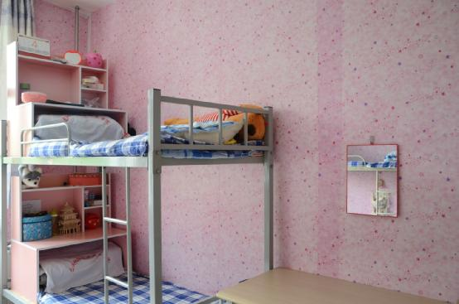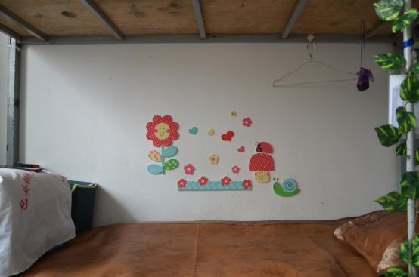
走进每位同学的宿舍都像来到另一个地方，一个充满温馨充满个性的小家。有的像小公主的城堡；有的像充满大自然味道的森林……看的眼花缭乱。
第二部分进行了安全知识竞赛，经过选手们一轮轮激烈的比赛，最终评委们做出了点评并评选出了获奖人员，建工系荣获团体奖第一名，自动化系荣获第二名，机械系荣获第三名，冶化和工商系荣获优秀奖
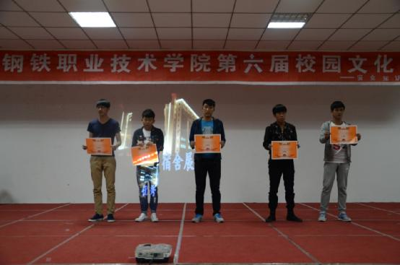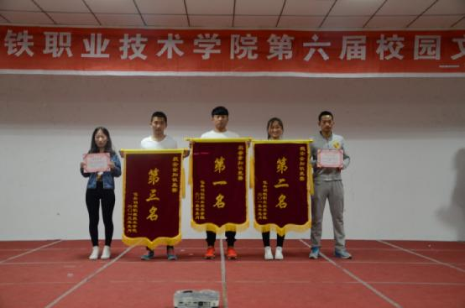
通过本次活动使同学们深刻的认识到了宿舍集体的重要性，也懂得了更多的宿安全知识。懂得了要从平时生活中得一点一滴做起，共同携手这装扮既好看又安全温馨的小家-----宿舍。（院学生会）

